**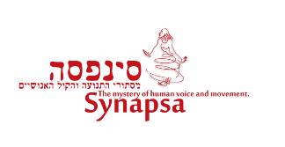  
התכנית השנתית: העצמי היוצר-התפתחות תודעתית יצירתית   
בכלים של קול ותנועה 2025-26  
שאלון הכנה למועמדים**

שם מלא:

גיל:  
  
  
מייל:  
  
  
טלפון:

במה אני עוסקת כיום?

מה אשמח לספר על עצמי?

האם התנסית בעבודה/סדנאות/תוכניות במסגרת קבוצתית?

אם כן, ספר/י בכמה מילים על החוויה שלך במסגרת קבוצה.

האם יש לך נסיון כלשהו בפרקטיקות של עבודת גוף/קול, תנועה-ריקוד?

האם את/ה עוסק/ת באמנות כלשהיא?

כמה שורות על נקודות משמעותיות במסלול החיים עד כה:

כמה שורות על המוטיבציה להשתתף בתכנית זו:

מה הציפיות שלי מהלימודים בתכנית?

תודה על השתתפותך והיענותך לשאלון. קבלה לתכנית הלימודים כרוכה גם בהשתתפות בסדנת יום פתוח ובראיון אישי עם סמדר אימור המנחה את התכנית ועם חלק מצוות האסיסטנטיים (הפגישות בזום). את השאלון יש למלא ולשלוח חזרה למייל: synapsacenter@gmail.com.